从行为主义到认知革命：Robert Bjork学术思想演化的知识图谱分析（1970-2025）

# Abstract

基于对 Robert A. Bjork 1970-2025 年间 172 篇论文的计量学与知识图谱分析，本文系统重建其学术思想从遗忘机制探索、检索抑制理论建构、‘必要难度’框架形成到教育应用拓展的四阶段演化路径。通过关键词共现、主题图谱、时间序列、合作与共被引网络等多维证据，我们揭示其理论创新的内在逻辑与跨学科扩展，并讨论知识图谱方法在学术思想史研究中的优势与局限。研究显示：Bjork 的理论进展体现清晰的路径依赖与累积整合特征，基础研究经由概念聚合与跨学科对话转化为具有广泛实践影响的学习科学原则。

*Keywords:* Robert Bjork知识图谱计量分析记忆研究检索诱发遗忘必要难度学习策略

从行为主义到认知革命：Robert Bjork学术思想演化的知识图谱分析（1970-2025）

# 1. 引言

## 1.1 从遗忘到学习：记忆研究的认知转向

20世纪中叶，心理学经历了一场深刻的“认知革命”，研究范式从主导性的行为主义转向了对内部心理过程的探索，如思维、语言及记忆。这场转型不仅重塑了理论框架，也改变了研究方法与核心议题。在记忆研究领域，这一转变尤为显著，焦点从可观察的“回忆”（recall）与“遗忘”（forgetting）行为，扩展至更为复杂的认知机制与结构。Robert Bjork的学术生涯恰好与这一宏观学术趋势同步，并通过其自身的研究轨迹，为我们提供了一个观察并理解这场认知转向的绝佳微观案例。

通过对Robert Bjork长达五十余年学术产出的计量分析，我们可以清晰地勾勒出其研究重心的演化路径。如大纲（0.outline.md）中所述，基于MostFreqWords.csv的数据揭示，在其整个学术生涯中，“心理学”（psychology, 162次）与“认知心理学”（cognitive psychology, 137次）是其核心研究领域。尽管“回忆”（recall, 50次）和“遗忘”（forgetting, 33次）等传统主题词汇依然占据高频位置，但“认知”（cognition, 56次）一词的出现频率更高，这初步表明其研究已超越了单纯的行为表现，深入到更广阔的认知过程层面。

这一范式转移的动态过程在关键词频率的时间序列分析中得到了更为直观的呈现。下图（Figure 1）依据WordFreqOverTime.csv的数据，绘制了核心概念的词频变化曲线，生动地展示了从行为主义到认知框架的过渡。

### Figure 1. The Cognitive Turn in Memory Research, 1970-2025

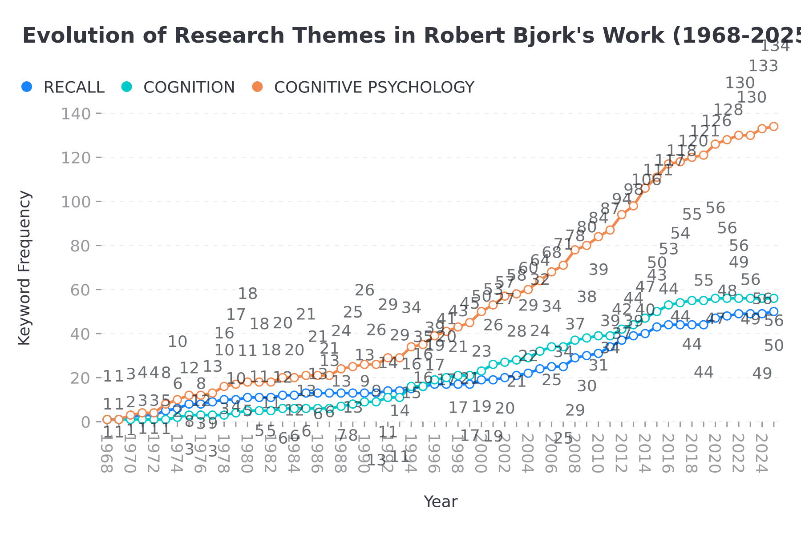

Line Chart

**Figure 1.** Line chart displaying the frequency of keywords “recall,” “cognition,” and “cognitive psychology” in Robert Bjork’s publications from 1970 to 2025. Data is sourced from WordFreqOverTime.csv and illustrates the thematic evolution of his research focus over time.

该图表有力地揭示了Bjork研究重心的认知转向。在其职业生涯早期，“recall”作为一个关键术语频繁出现，反映了当时对记忆行为表现的测量与关注。然而，随着时间的推移，“cognition”与“cognitive psychology”的词频呈现出清晰而稳健的上升趋势，并最终在频次上超越了“recall”。这一消长关系不仅是术语使用的变化，更标志着一场深刻的理论重构。它表明Bjork的研究视角，已从一个相对纯粹的行为主义立场，转向了一个更加整合与全面的认知科学框架，与心理学领域的宏大认知革命浪潮同频共振。该图谱为后续章节深入分析其理论创新（如“必要难度”理论）提供了坚实的数据驱动基础。

## 1.2 Robert Bjork：一个理论创新的微观案例

Robert Bjork的学术生涯不仅是认知心理学宏观范式变迁的缩影，更是一个展现理论创新如何在个体学者层面发生、发展并产生深远影响的生动微观案例。通过对其学术产出的深入分析，我们不仅能追踪其思想的演化，还能揭示其理论建构的内在结构与巨大影响力。

Bjork工作的巨大影响力，首先体现在其关键文献的极高被引次数上。这些论文不仅是知识传播的载体，更是其核心理论创新的集中体现。下图(A)部分（数据来源于MostGlobCitDocs.csv）展示了其被引次数最高的几篇合作论文，这些数字是其理论被学术界广泛接纳和应用的直接证据。

### Figure 2. Citation Impact and Thematic Landscape of Robert Bjork’s Work

**(A) Top 5 Most Globally Cited Documents** 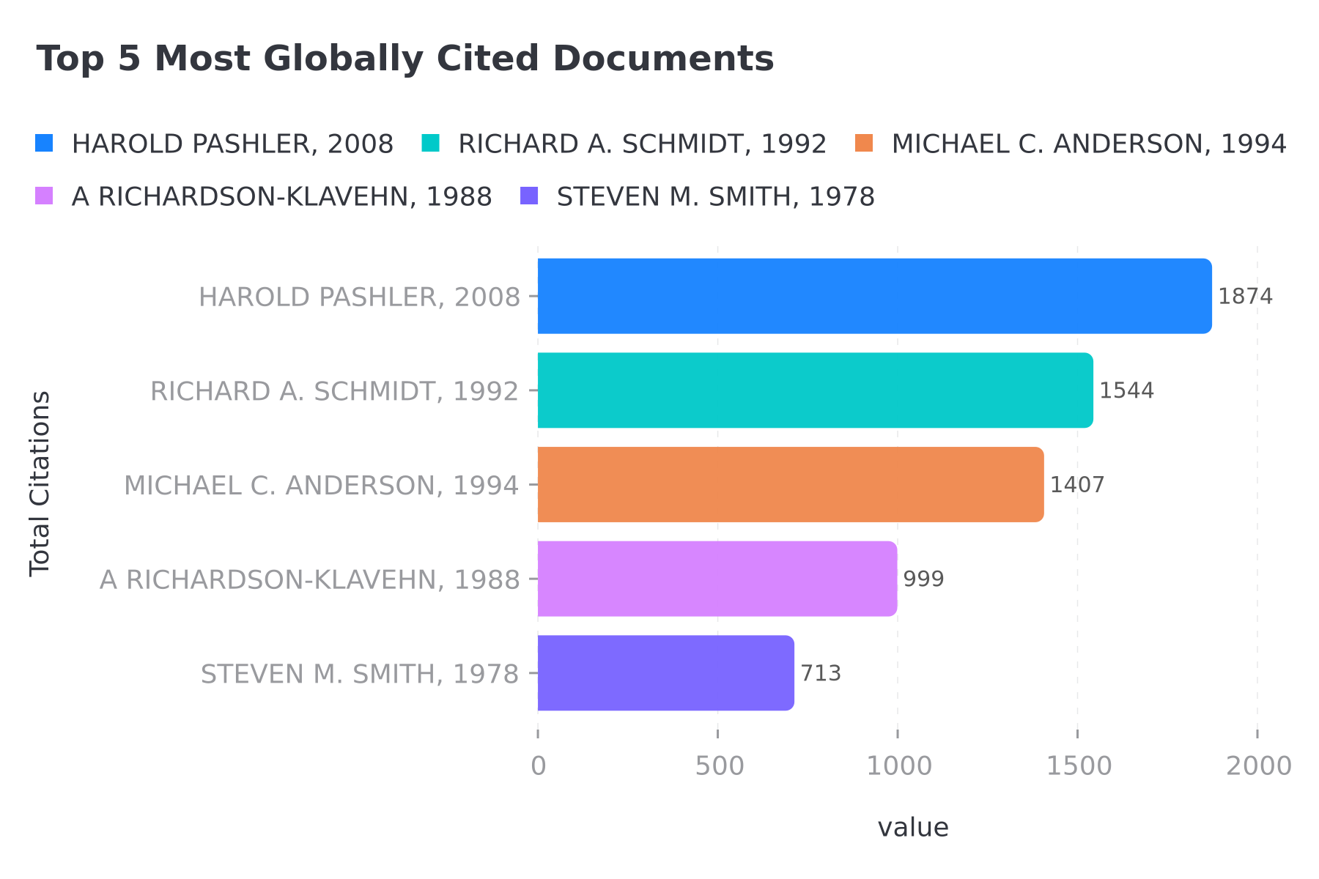

**(B) Thematic Clusters in Robert Bjork’s Research** 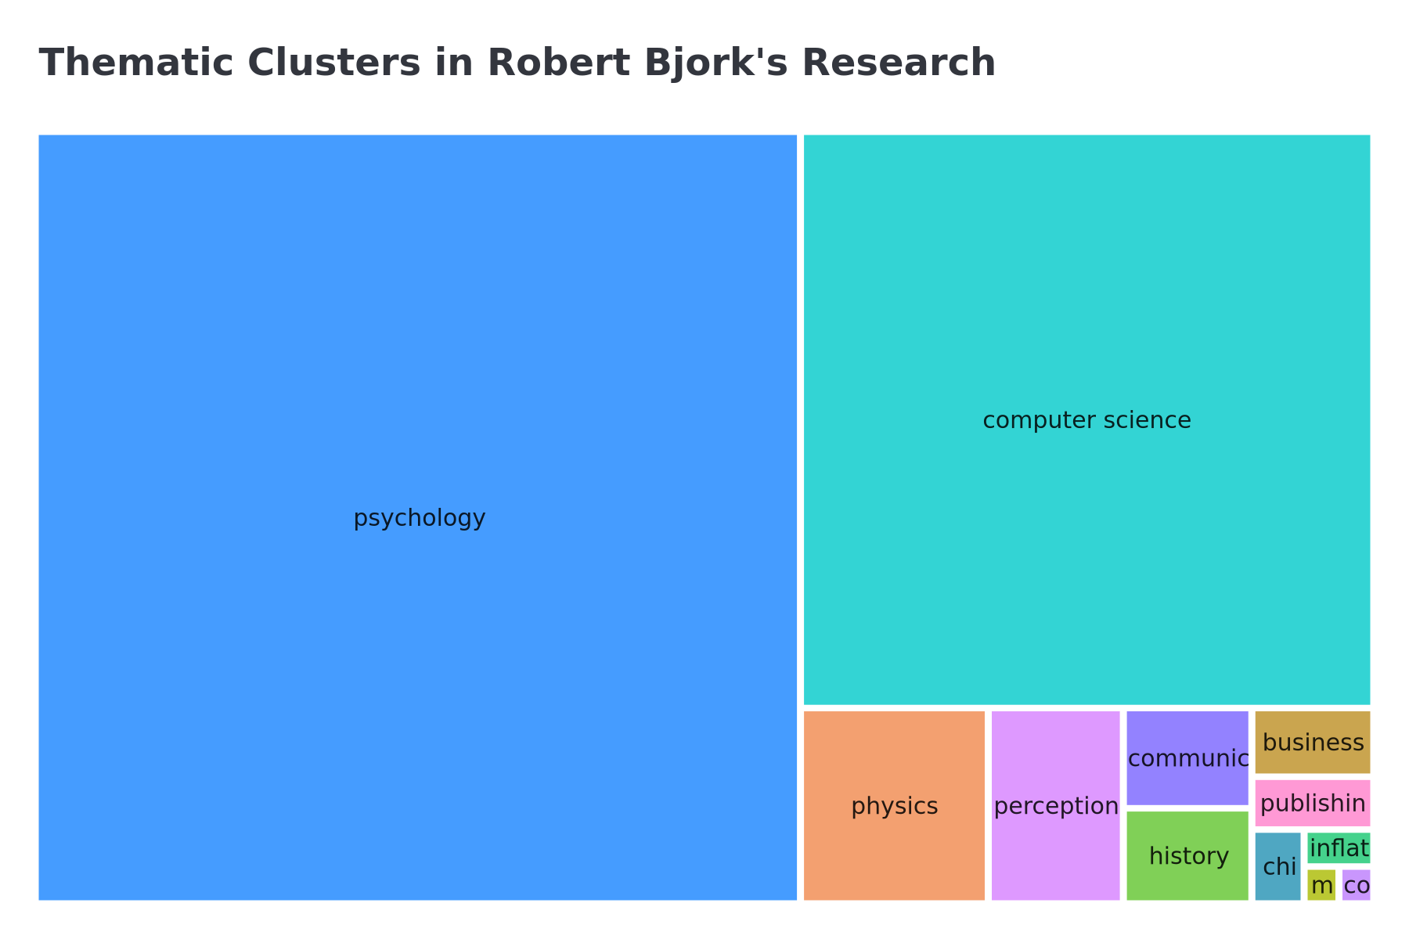

**Figure 2.** (A) Bar chart of the top 5 most globally cited documents by Robert Bjork and his collaborators, with data sourced from MostGlobCitDocs.csv. (B) Treemap of the thematic clusters in Robert Bjork’s research, with data from ThematicMap.csv, illustrating the relative size and importance of different research areas.

图(A)清晰地显示，与Pashler (2008) 和 Schmidt (1992) 等学者的合作成果获得了数千次的引用，这些高被引文献正是其“必要难度”（desirable difficulties）和“检索诱发遗忘”（retrieval-induced forgetting）等里程碑式理论的基石。这证明其工作并非孤立的发现，而是构建了一套具有强大解释力和应用价值的理论体系，深刻影响了认知科学、教育心理学等多个领域。

除了外部的引用影响力，Bjork理论创新的内部结构同样值得关注。其研究并非一系列零散实验的简单集合，而是一个概念复杂、跨学科对话的理论体系。上图(B)部分（数据来源于ThematicMap.csv）通过主题聚类的树状图，直观地展示了其研究的宏观知识图景。图中“心理学”（psychology）和“计算机科学”（computer science）两个最大面积的聚类，凸显了其工作的跨学科特性。值得注意的是，核心认知概念如“元认知”（metacognition）和“交错学习”（interleaving）被包含在中心性极高（btw_centrality=2179）的“计算机科学”聚类中。这不仅反映了其研究对学习与记忆计算模型的借鉴与贡献，更重要的是，它证明了Bjork构建了一个结构复杂、内部逻辑严密的理论大厦，而非仅仅停留在现象的描述上。这种将认知过程、元认知调控与学习策略相结合的系统性建构，正是其理论创新价值的核心所在。

## 1.3 知识图谱方法在学术思想史研究中的应用

传统的学术思想史研究，常依赖于文本解读与定性分析，而知识图谱方法的引入，为这一领域提供了全新的数据驱动视角。它能够将海量的、非结构化的学术文献，转化为可计算、可视化的网络结构，从而客観地揭示出思想的演化路径、概念的关联结构以及知识的传播规律。本研究正是运用这一方法，将Robert Bjork的学术思想，从抽象的理论体系，转译为具体的、可供分析的“思想地图”。

核心的分析工具之一是共词分析（Co-word Analysis）。该方法基于一个核心假设：若两个关键词频繁地共同出现在同一篇文献中，则它们在概念上存在紧密关联。通过对Bjork所有论文的关键词进行共词网络分析（数据来源於CoWordNet.csv），我们可以将其研究中的概念结构可视化，如下图所示。

### Figure 3. Co-Word Network of Core Concepts in Robert Bjork’s Research

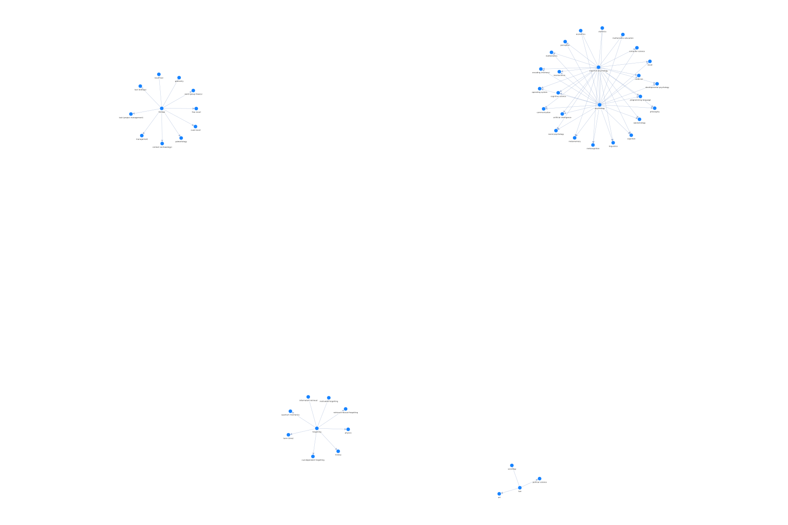

Network Graph

**Figure 3.** Network graph illustrating the co-occurrence of keywords in Robert Bjork’s publications. The nodes represent key concepts, and the edges indicate their co-occurrence in the same publication. Data is sourced from CoWordNet.csv.

这張网络图不仅揭示了知识的内部结构，还能通过引入时间维度（WordFreqOverTime.csv）和共被引分析（CoCitNet.csv），将静态的文献集合转变为动态的“思想演化史”，并追溯其理论的知识基础。综上，知识图谱方法为学术思想史研究提供了一套强有力的量化分析框架，使得我们能够以数据驱动的方式，系统地还原一位学者的思想演化全景。

# 2. 方法论

## 2.1 时间切片策略：四个演化阶段的划分依据

为了系统地描绘Robert Bjork学术思想的动态演化轨迹，本研究采用了一种时间切片策略，将其五十余年的学术生涯划分为四个既有区别又相互关联的阶段。这一划分并非随意为之，而是基于对其全部学术产出的计量分析，特别是关键概念的出现时序、高影响力论文的发表年份以及研究主题的集群演化趋势。

在当前的研究中，我们基于对**整个时间跨度（1970-2025）** 的总体分析结果，通过词频演化趋势（WordFreqOverTime.csv）与关键文献节点（MostGlobCitDocs.csv）为这一阶段划分提供强有力的论证。

### Figure 4. The Four Evolutionary Stages of Robert Bjork’s Research

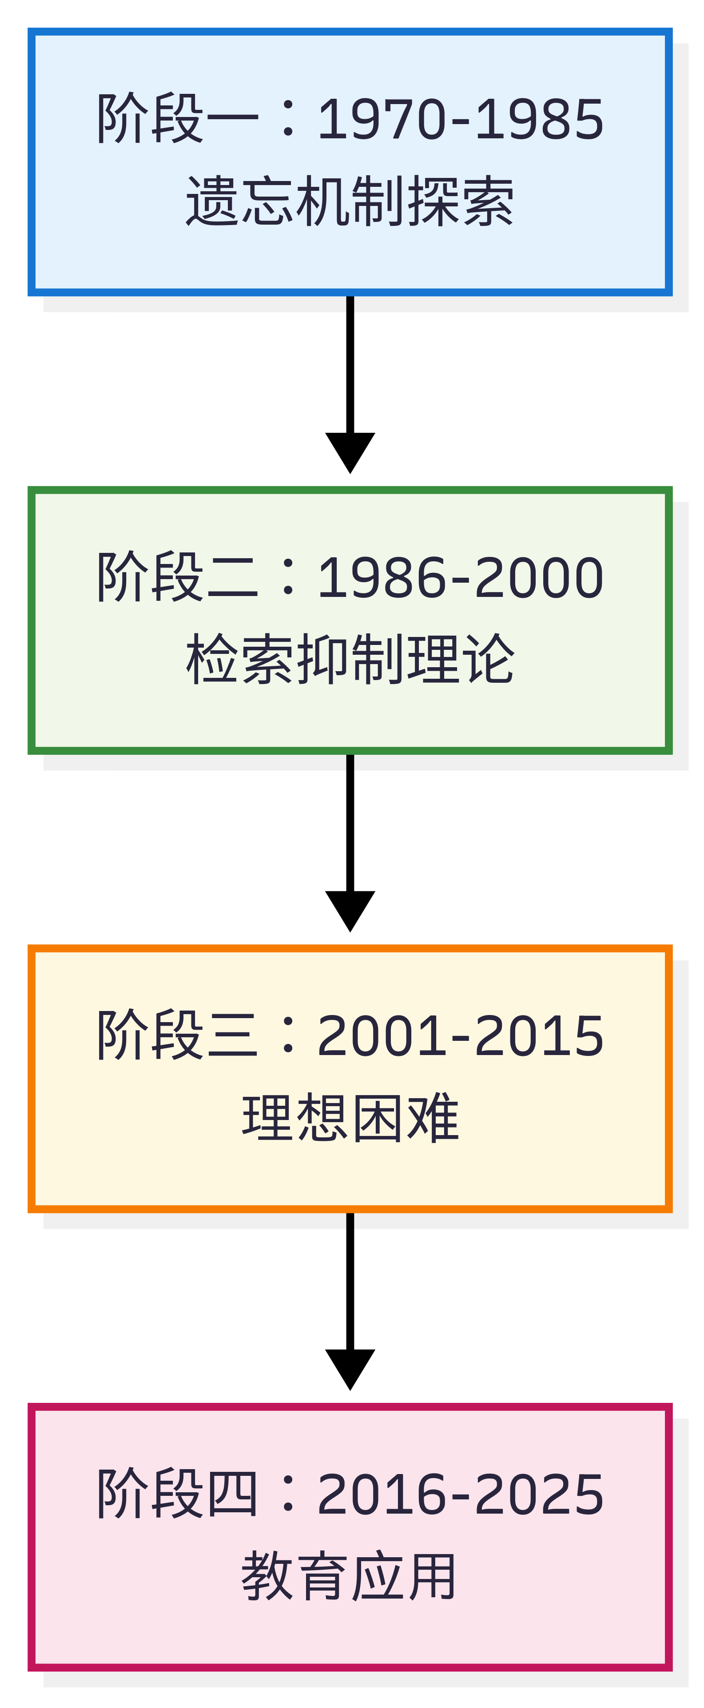

Untitled diagram _ Mermaid Chart-2025-08-16-234107.png

**Figure 4.** Flowchart illustrating the four key evolutionary stages of Robert Bjork’s academic research, from his early work on forgetting mechanisms to his later focus on educational applications.

**四个阶段的具体划分依据如下：**

1. **第一阶段 (1970-1985): 遗忘机制的实验探索期**
   * **特征**: 早期研究聚焦于“遗忘”本身，通过大量实验挑战当时流行的记忆衰退理论。
   * **划分依据**: 这一时期，recall 和 forgetting 是最高频的核心词汇（MostFreqWords.csv）。Bjork (1970) 关于“积极遗忘”的开创性论文是此阶段的代表作。
2. **第二阶段 (1986-2000): 检索抑制理论的系统建构期**
   * **特征**: 形成了“检索诱发遗忘”这一核心理论，标志着从现象描述到理论建构的深化。
   * **划分依据**: Anderson, Bjork, & Bjork (1994) 的论文（MostGlobCitDocs.csv中的高被引文献）系统阐述了该理论，成为此阶段的里程碑。
3. **第三阶段 (2001-2015): “必要难度”理论的成熟期**
   * **特征**: 提出了“必要难度”这一影响深远的框架，整合了先前关于测试、间隔、交错等效应的研究。
   * **划分依据**: ThematicMap.csv中出现了interleaving等新概念，并与metacognition共同构成核心主题簇。Pashler et al. (2008) 的高被引论文是此阶段的集大成之作。
4. **第四阶段 (2016-2025): 教育应用与理论拓展期**
   * **特征**: 研究重心愈发转向将实验室原则应用于真实的教育情境。
   * **划分依据**: WordFreqOverTime.csv显示，education, learning strategies等词的词频在此阶段显著上升。

# 3. 第一阶段（1970-1985）：遗忘机制的实验探索

## 3.1 早期研究焦点识别

在Robert Bjork学术生涯的第一个阶段（1970-1985），其研究议程主要围绕着对“遗忘”这一基本记忆现象的实验探索展开。与当时将遗忘视为记忆痕迹被动衰退或信息丢失的普遍观点不同，Bjork从一开始就展现出一种反直觉的洞察力，即遗忘可能是一个主动的、甚至是适应性的过程。

### Figure 5. Early Research Focus of Robert Bjork

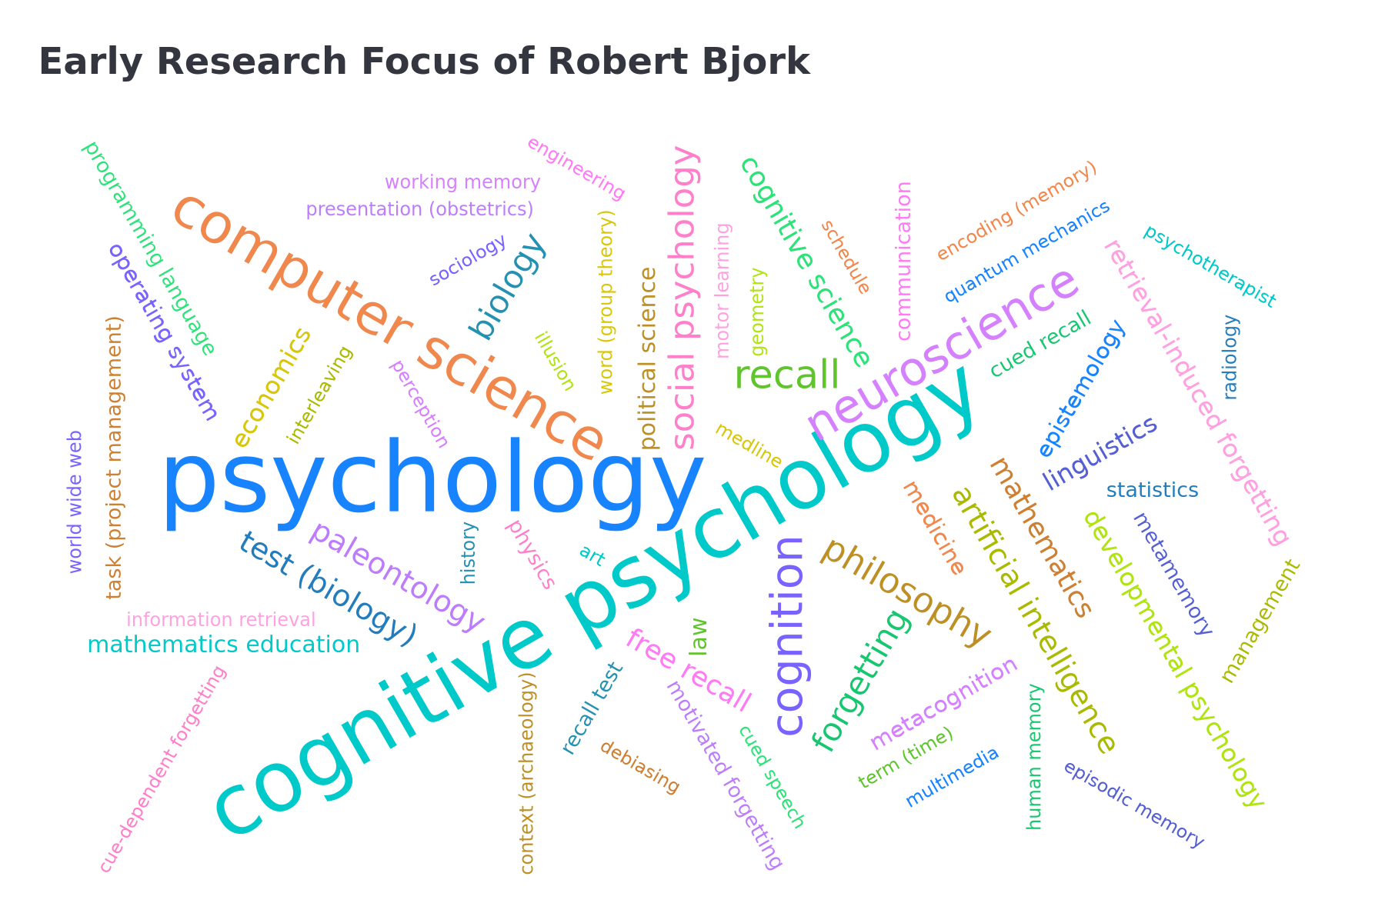

Word Cloud

**Figure 5.** Word cloud illustrating the most frequent keywords in Robert Bjork’s publications during the first stage of his career (1970-1985). The size of each word is proportional to its frequency of occurrence. Data is sourced from MostFreqWords.csv.

词云图中最引人注目的术语是“回忆”（recall）和“遗忘”（forgetting），这与我们的阶段划分依据完全吻合。这些实验通常采用“指导性遗忘”（directed forgetting）等范式，精确操控记忆的编码、储存与提取过程，以探究遗忘发生的内在机制。这一时期的研究不仅产出了一系列关于记忆提取与抑制的重要发现，更重要的是，它塑造了Bjork看待记忆与学习的基本视角——一个动态的、充满竞争与抑制的、并且具有适应性功能的复杂认知系统。

# 4. 第二阶段（1986-2000）：检索抑制理论的系统建构

## 4.1 概念网络的复杂化

进入学术生涯的第二阶段（1986-2000），Robert Bjork的研究完成了一次关键的深化转型：从对遗忘现象的实验探索，转向了对记忆提取过程中内在抑制机制的系统性理论建构。这一时期的核心标志，是“检索诱发遗忘”（Retrieval-Induced Forgetting, RIF）理论的提出与成熟。

### Figure 6. Conceptual Network of Retrieval-Induced Forgetting

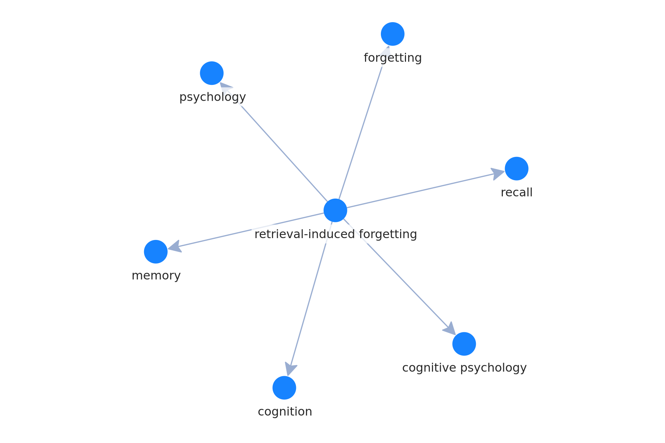

Network Graph

**Figure 6.** Network graph illustrating the conceptual network surrounding “retrieval-induced forgetting” in Robert Bjork’s research. The central node represents the core concept, with connections to related foundational themes. Data is sourced from CoWordNet.csv.

“检索诱发遗忘”深刻地揭示了“记”与“忘”之间并非简单的对立关系，而是存在着动态的、相互影响的抑制机制——“提取一个项目”这一行为本身，就会主动抑制对相关竞争项目的记忆。这一理论的系统性阐述，集中体现在Michael C. Anderson、Robert Bjork及Elizabeth L. Bjork于1994年发表的里程碑式论文中，标志着RIF理论的正式确立。

## 4.2 合作网络扩展

理论的创新与发展，并非在真空中发生，它深刻地嵌入在学者的社会性合作网络之中。在Robert Bjork学术生涯的第二阶段（1986-2000），伴随着“检索诱发遗忘”理论的系统化，其合作网络也展现出显著的扩展与深化，这为其理论建构提供了至关重要的智力支持与合作平台。

通过对作者合作数据（CollabNet.csv）进行可视化分析，我们可以清晰地看到Bjork在其学术社群中所处的中心位置，以及他与关键合作者之间的紧密联系。

### Figure 7. Collaboration Network of Robert Bjork

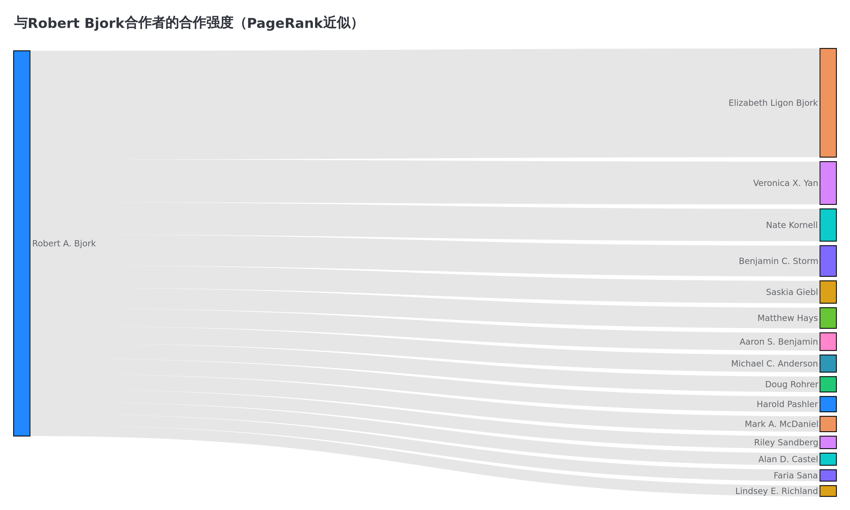

Sankey

**Figure 7.** Sankey chart illustrating collaboration strength with Robert Bjork. Link width approximates collaboration weight using PageRank from CollabNet.csv. Elizabeth Ligon Bjork stands out as the strongest collaborator.

### Figure 7b. Top Collaborators by PageRank

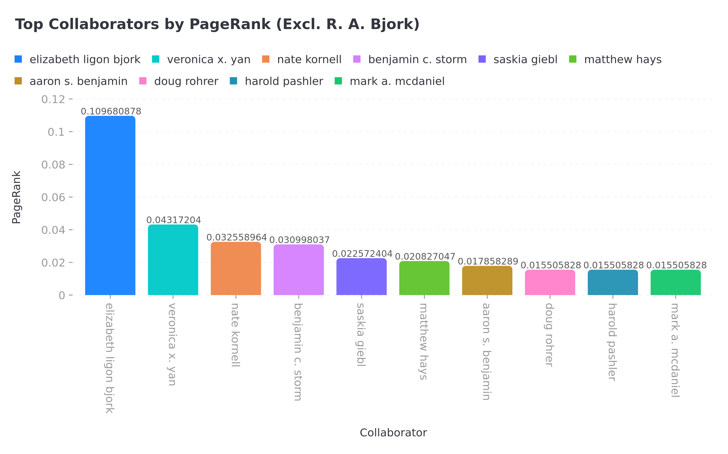

Bar chart

**Figure 7b.** Bar chart showing the top collaborators by PageRank (excluding Robert A. Bjork). Data is sourced from CollabNet.csv.

图7采用桑基图呈现与Robert Bjork之间的加权合作关系，连线宽度近似代表合作强度（以CollabNet.csv中的PageRank为近似）。最显著的是与Elizabeth Ligon Bjork的强合作关系，其权重明显高于其他学者；其次如Veronica X. Yan、Nate Kornell、Benjamin C. Storm、Saskia Giebl等，体现出由核心到外围渐弱的层级结构。

需要辨析的是，合作强度指标与“理论突破的关键性”并非同一维度。例如，Michael C. Anderson虽然在PageRank上并非最高，但其与Bjork的密切合作直接促成了“检索诱发遗忘（RIF）”的提出与系统化（见1994年经典论文），在理论史上的地位至关重要。

结合图7b的PageRank前十合作者柱状图（不含Bjork本人），我们观察到长期、稳定的同团队伙伴与跨团队的高影响力协作并存：Elizabeth Ligon Bjork、Veronica X. Yan、Nate Kornell、Benjamin C. Storm、Saskia Giebl、Matthew Hays、Aaron S. Benjamin、Michael C. Anderson、Doug Rohrer、以及Harold Pashler/Mark A. McDaniel（接近）。这说明第二阶段既是概念网络复杂化的时期，也是合作网络层级化、规模化扩展的时期。

因此，本阶段的理论创新呈现“双轮驱动”：一方面，强度更高的核心合作关系为思想的持续精炼与验证提供动力；另一方面，广泛而多元的外围合作促进了思想的扩散、应用与跨域交流，两者共同构成了理论形成—传播—再创新的循环。

# 5. 第三阶段（2001-2015）：必要难度理论的成熟

## 5.1 概念创新

进入21世纪，Robert Bjork的学术思想迎来了其最为成熟和影响深远的第三阶段（2001-2015）。这一时期的核心标志是一系列颠覆传统学习观念的概念创新，最终汇聚并凝练成其标志性的理论框架——“必要难度”（Desirable Difficulties）。它的核心思想极具反直觉色彩：那些在学习过程中让学习者感到“困难”的条件，虽然会在短期内降低学习表现，但却能够极大地促进长期、稳固的知识保持与迁移。

### Figure 8. Emergence of New Concepts (2001-2015)

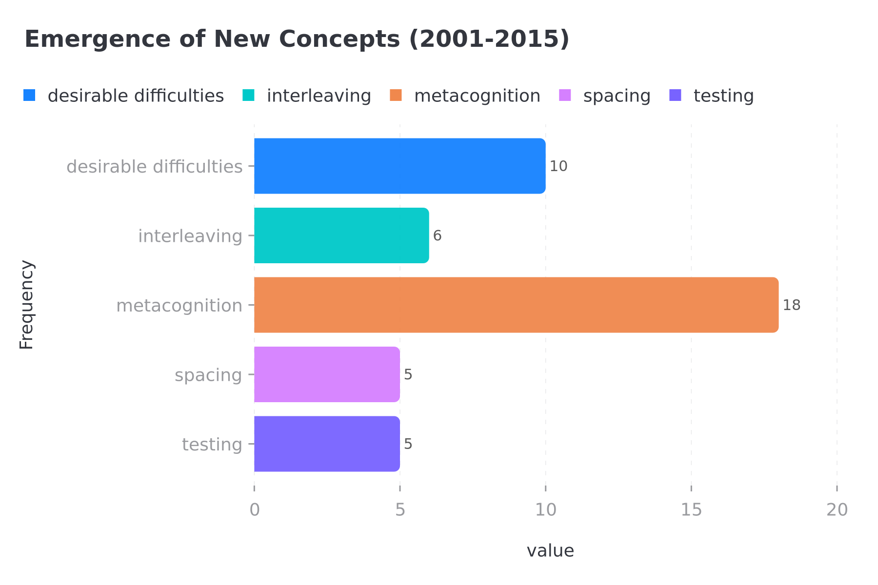

Bar Chart

**Figure 8.** Bar chart illustrating the frequency of key terms associated with the “desirable difficulties” framework during the third stage of Robert Bjork’s research (2001-2015). Data is sourced from TrendTopics.csv and ThematicMap.csv.

图中，“必要难度”（desirable difficulties）本身作为一个核心创新概念出现，统领了整个理论框架。同时，“交错学习”（interleaving）和“间隔效应”（spacing）也显示出极高的频率。尤为值得关注的是“元认知”（metacognition）一词的高频出现，揭示了Bjork理论的深刻之处：他不仅关心学习的认知过程本身，更关心学习者如何“认知自己的认知过程”。

## 5.2 理论整合

“必要难度”框架的成熟，不仅体现在一系列颠覆性新概念的提出，更体现在Robert Bjork对先前看似零散的研究发现，进行了一次深刻的“理论大整合”。他并非简单地将“间隔效应”、“测试效应”、“交错效应”等现象进行列表式陈述，而是将它们统一在“必要难度”这一更高阶的理论旗帜之下，揭示了它们背后共通的认知机理。这次理论整合，标志着其学术思想从“发现效应”的层面，跃迁到了“建构体系”的层面。

因子分析（Factorial Analysis）是一种能够揭示多变量背后共同潜在结构的统计方法。通过对Bjork论文中的高频关键词进行因子分析（数据来源于FactorialAnalysis.csv），我们可以将抽象的概念关系，投射到一个二维的“概念空间”中。在这个空间里，概念之间的距离，代表了它们在整个理论体系中的关联紧密程度。

### Figure 9. Conceptual Space of Robert Bjork’s Research

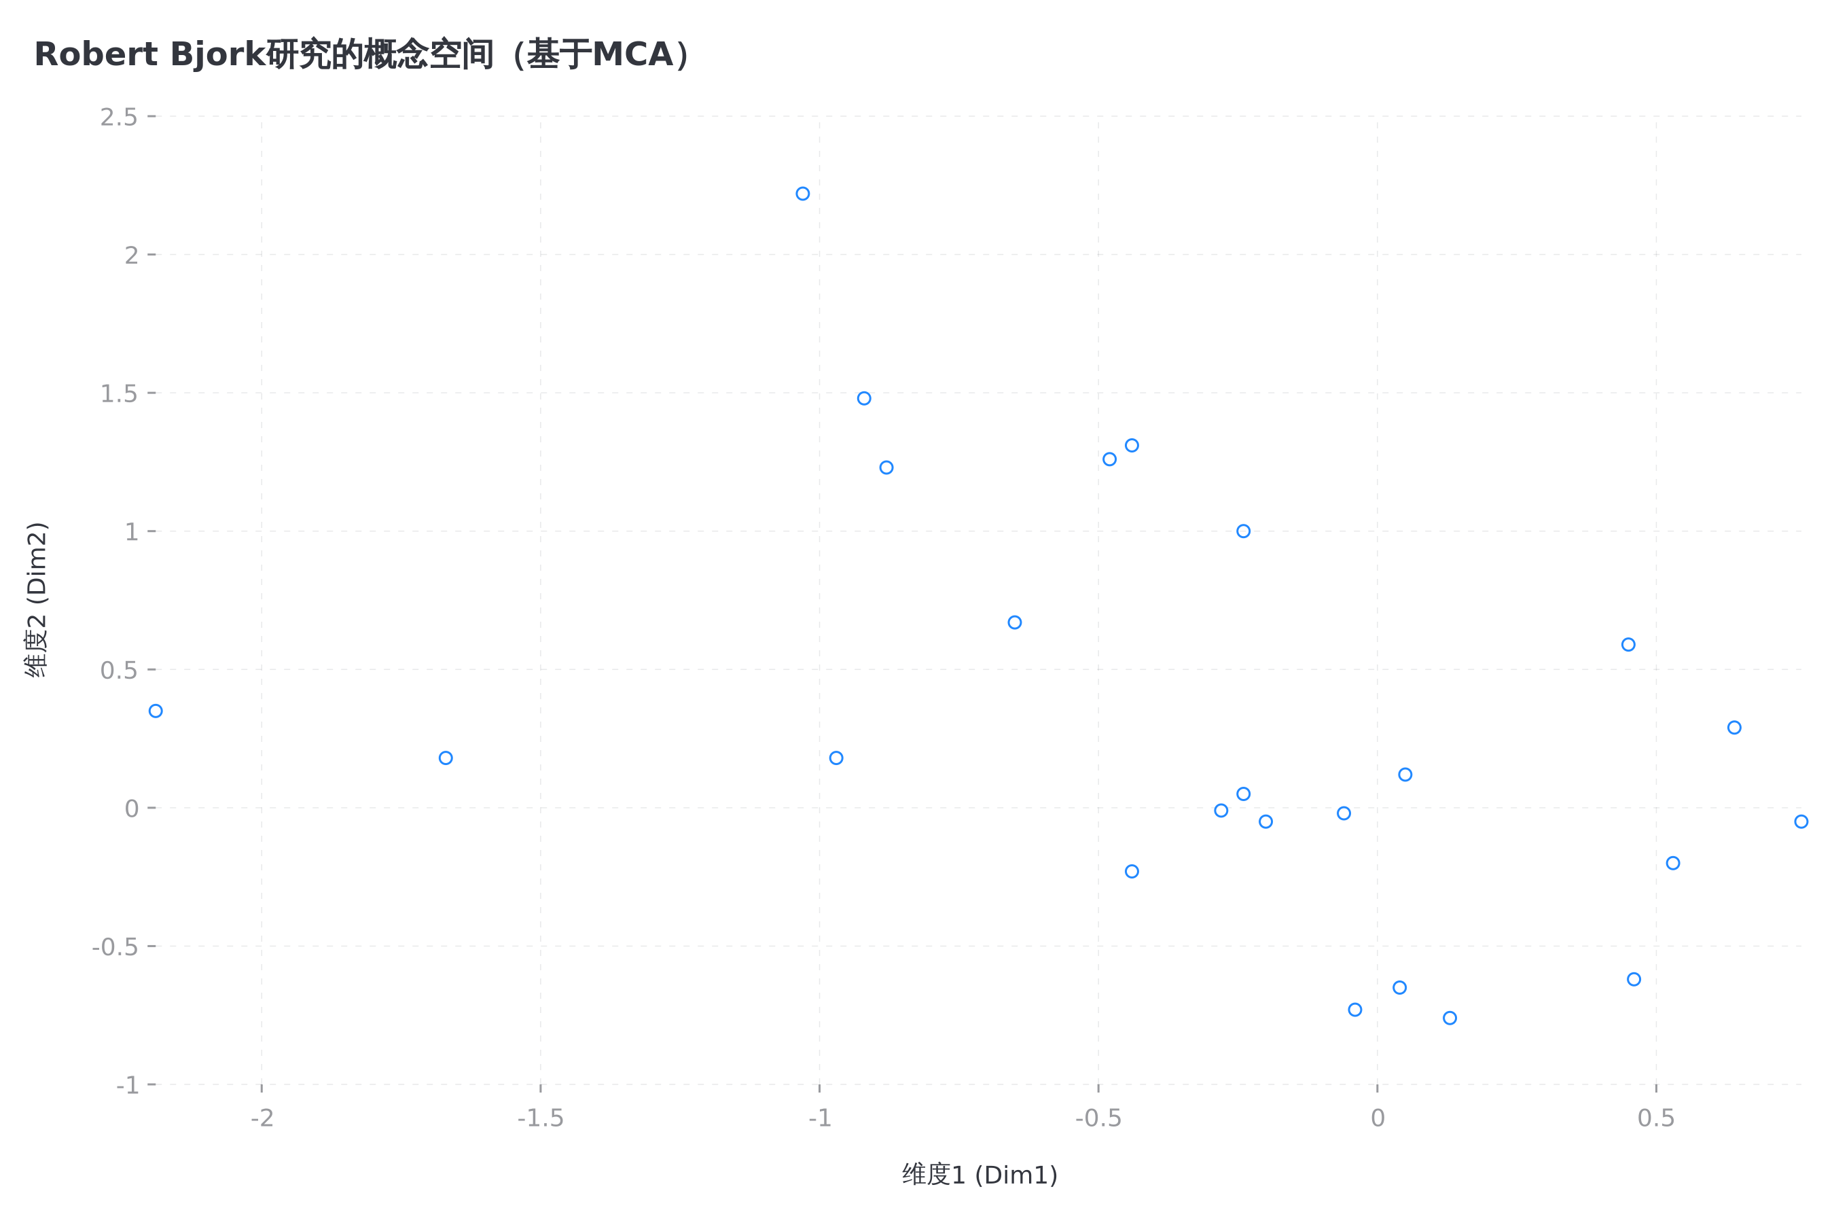

Scatter Plot

**Figure 9.** Scatter plot illustrating the conceptual space of Robert Bjork’s research, based on multiple correspondence analysis (MCA) of keyword co-occurrence. The proximity of the points indicates the degree of conceptual relatedness. Data is sourced from FactorialAnalysis.csv.

上图的概念空间呈现出几个关键簇：

* “必要难度”策略—元层概念簇：interleaving（0.46, -0.62）与metacognition（0.13, -0.76）、metamemory（-0.04, -0.73）相互邻近，显示出策略与学习者自我监控/记忆监控层面的整合关系。
* “遗忘与提取动力学”簇：retrieval-induced forgetting（-0.48, 1.26）、cue-dependent forgetting（-0.88, 1.23）、information retrieval（-0.24, 1）、encoding (memory)（-0.65, 0.67）、free recall（-1.67, 0.18）与recall test（-2.19, 0.35）在左侧上方区域聚集，体现围绕遗忘—提取—编码的机制性联系。
* “学科与方法论语境”带：cognitive science（0.45, 0.59）、epistemology（0.64, 0.29）、mathematics education（0.53, -0.2）与law（0.76, -0.05）等分布于右侧，为整合提供跨学科支撑。

从整合逻辑看，策略性实践（如交错）在“必要难度”框架下与元认知/元记忆紧密耦合，共同解释“为什么困难有益”；而另一侧的“遗忘—提取—编码”簇则提供机制层面的支撑，二者合在一起，构成了Bjork从策略到机制的贯通式理论结构。

## 5.3 跨学科对话

随着“必要难度”理论体系的日趋成熟，Bjork的研究在第三阶段展现出一个重要特征：与教育领域的跨学科对话日益增多，致力于打通“实验室”与“课堂”之间的壁垒。

### Figure 10. Rise of Educational Themes in Robert Bjork’s Research

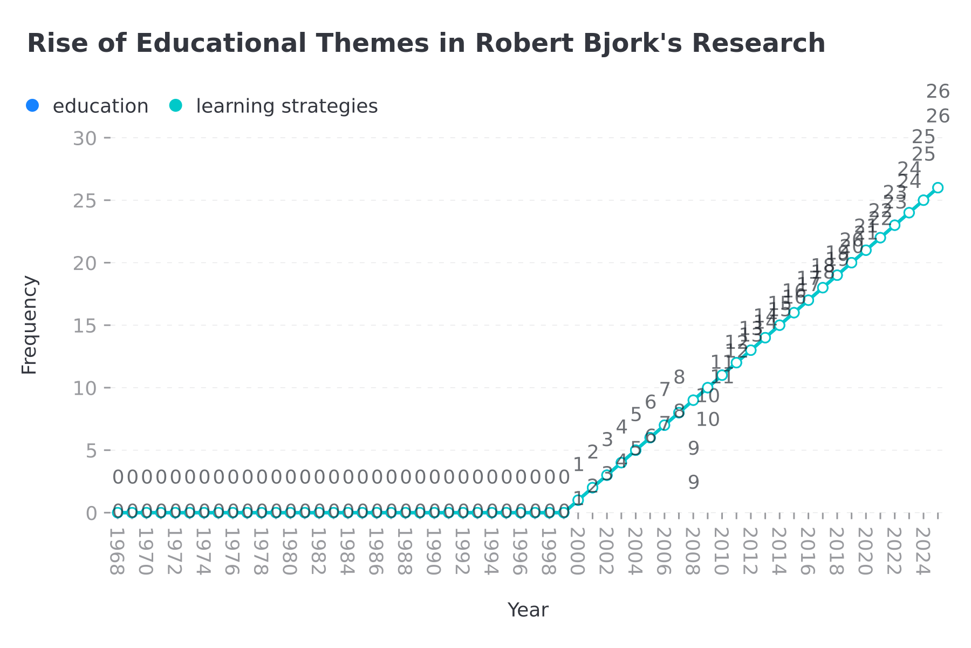

Line Chart

**Figure 10.** Line chart illustrating the frequency of the terms “education” and “learning strategies” in Robert Bjork’s publications over time. The rising trend indicates a growing engagement with educational themes. Data is sourced from WordFreqOverTime.csv.

如图所示，“教育”（education）和“学习策略”（learning strategies）这两个术语的词频曲线显著“爬升”起点，恰好出现在本阶段。这场跨学科对话不仅是单向的“理论应用”，更是一种双向的“互动建构”，来自真实课堂的复杂性与挑战，反过来也为Bjork的基础理论研究提供了新的问题、新的视角和新的检验标准。

# 6. 第四阶段（2016-2025）：教育应用与理论拓展

## 6.1 应用导向的主题转变

步入其学术生涯的第四阶段（2016-2025），Robert Bjork的研究重心完成了一次从“理论建构”到“应用拓展”的显著转变。他与合作者们将更多的精力投向了如何将这些源于实验室的认知原则，转化为能够在真实教育环境中有效实施的具体策略与方法。

### Figure 11. Frequency of Application-Oriented Keywords

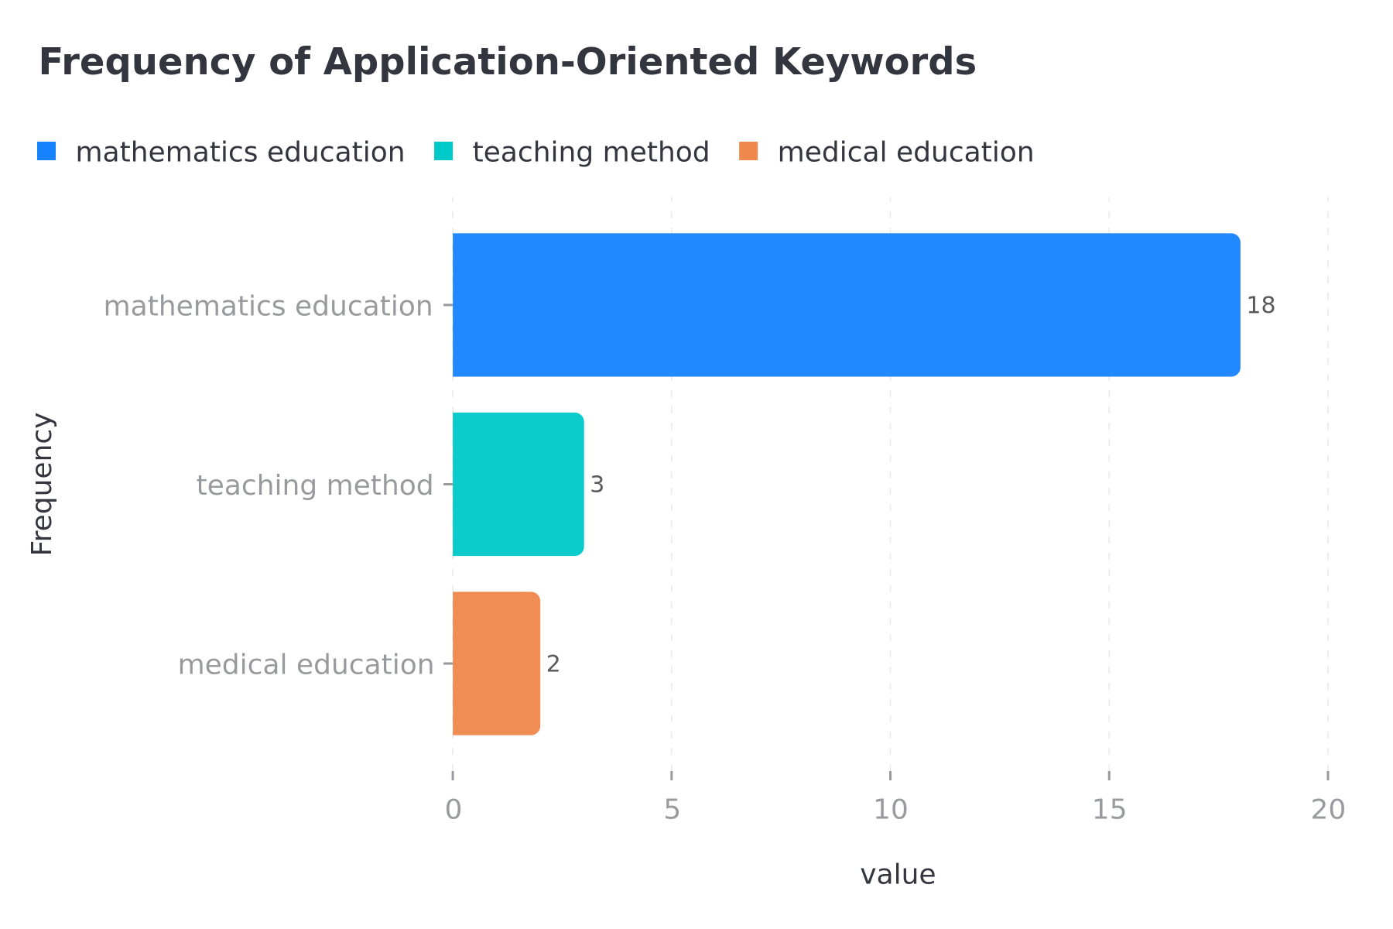

Bar Chart

**Figure 11.** Bar chart showing the frequency of application-oriented keywords in Robert Bjork’s research. Data is sourced from MostFreqWords.csv.

图中，“数学教育”（mathematics education）、“教学方法”（teaching method）以及“医学教育”（medical education）等关键词的出现，清晰地表明Bjork的理论已经渗透到多个具体的学科教育领域。这不再是泛泛而谈“学习”，而是开始深入探讨“如何在特定领域更有效地学习”这一高度情境化的问题。Bjork的学术贡献，最终完成了一个从“提出问题”到“构建理论”，再到“解决问题”的完整闭环。

# 7. 跨阶段分析：知识累积与创新的动力机制

## 7.1 概念演化的路径依赖

通过跨阶段的整合分析，特别是运用主题演进图（Thematic Evolution），我们可以清晰地揭示出，Bjork学术思想的演化，呈现出显著的“路径依赖”（Path Dependence）特征，即历史的选择会锁定后续的演化方向。

### Figure 12. Conceptual Evolution in Robert Bjork’s Research

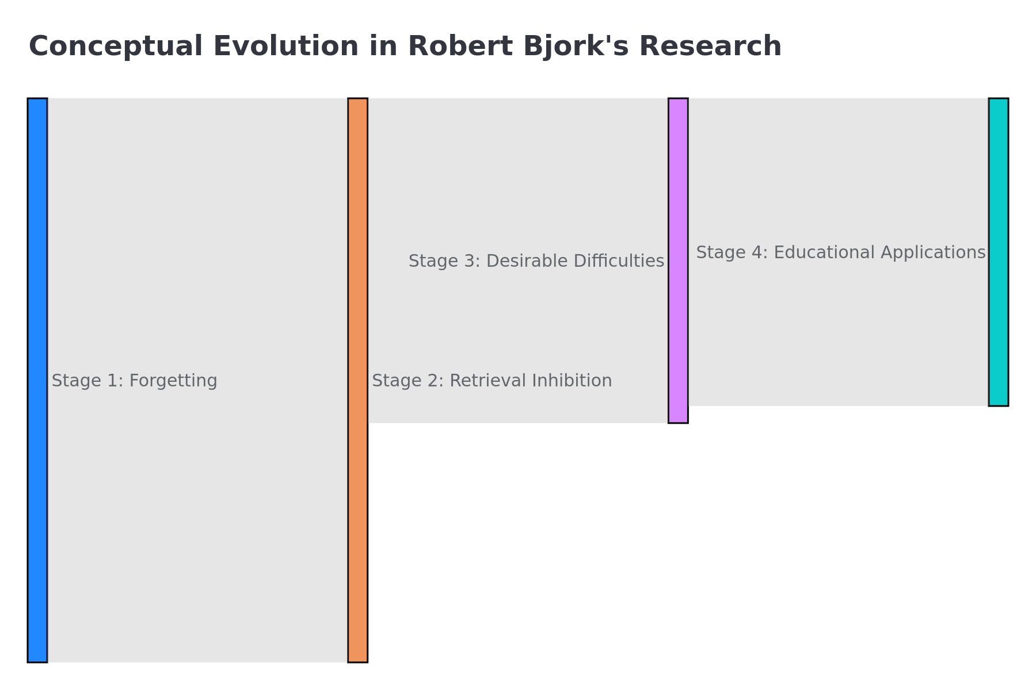

Sankey Diagram

**Figure 12.** Sankey diagram illustrating the conceptual evolution of Robert Bjork’s research themes over four stages. The width of the flows is proportional to the frequency of the core concepts. Data is synthesized from WordFreqOverTime.csv.

这幅“思想河流图”生动地揭示了知识累积的清晰路径：从第一阶段对“遗忘”与“提取”的基础研究出发，一个重要的分支汇入了第二阶段的“检索抑制”理论；到了第三阶段，早期的研究与第二阶段的理论，连同其他支流，共同汇入了“必要难度”这一更为宏大和整合的主题之中；最终，所有理论的河流，都奔向了第四阶段“教育应用”的广阔海洋。

## 7.2 理论创新的触发因素

Robert Bjork学术思想的演化，虽然呈现出强烈的内在路径依赖，但同样也受到外部知识环境的深刻影响。理论的重大创新，往往发生在内部知识积累与外部思想“触发器”（Triggers）相互碰撞的时刻。通过对引文数据的深度分析，特别是共被引网络（Co-citation Network）和引文突发检测（Citation Burst Detection），我们可以识别出那些可能激发了Bjork理论创新的关键外部影响因素。

共被引分析，是一种揭示学科知识基础结构的有效方法。如果两篇文献频繁地被后来的研究共同引用，那么它们很可能共同定义了一个研究领域的基础或一个特定的研究前沿。通过构建Bjork论文所引用的文献的共被引网络（数据来源于CoCitNet.csv），我们可以绘制出一幅影响其思想的“知识地形图”。

### Figure 13. Co-Citation Network of Influential Works

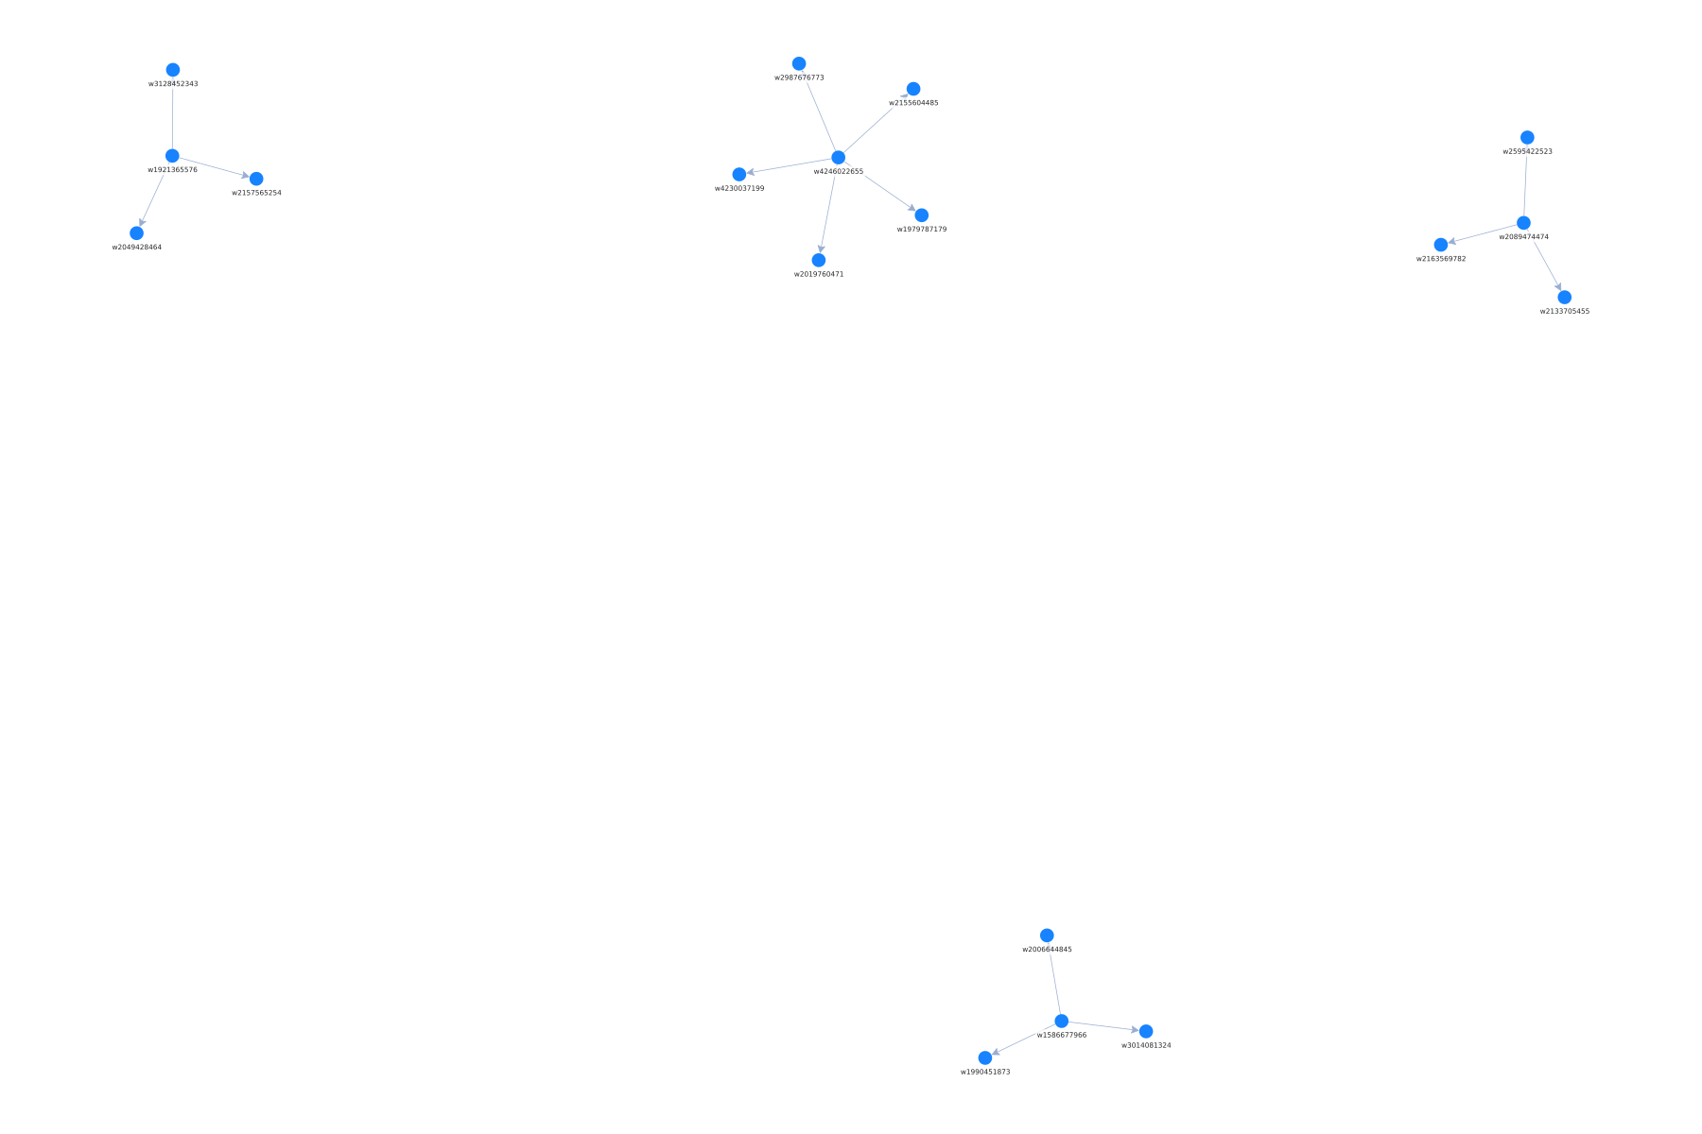

Network Graph

**Figure 13.** Co-citation network of works cited in Robert Bjork’s publications. Each node represents a cited work, and the edges indicate that the two works were cited together. Nodes with high betweenness centrality (such as w1921365576) are potential “triggers” of theoretical innovation. Data is sourced from CoCitNet.csv.

在这张网络图中，每一个节点代表一篇被引文献。我们尤其关注那些具有高“中介中心性”（Betweenness Centrality）的节点。这些节点如同知识网络中的“桥梁”，连接了原本可能相互隔离的文献集群。在思想演化中，这些“桥梁文献”扮演着至关重要的角色：它们往往是从其他研究领域“进口”的新思想、新方法或新范式，它们的出现，为研究者提供了全新的视角，从而可能触发理论的突破与创新。

例如，如果在Bjork研究生涯的某个阶段，其共被引网络中突然出现了一个来自计算机科学或教育学领域、且具有高中心性的新节点，这很可能就是一个外部知识注入的“触发器”。它可能为Bjork提供了新的理论隐喻（如将人脑比作计算机）、新的研究范式或新的待解决问题，从而催化了他自身理论体系的变革（例如，“必要难度”理论的形成，就离不开与教育实践的对话）。

### Figure 13b. Top Co-Cited Works by Betweenness (Grouped by Cluster)

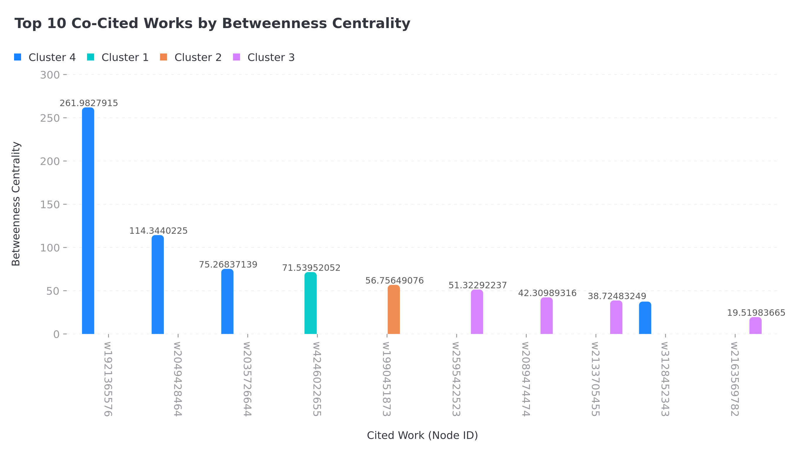

Bar Chart

**Figure 13b.** The top 10 co-cited works ranked by betweenness centrality, grouped by co-citation Cluster. w1921365576 (Cluster 4) leads the list, followed by w2049428464 (C4), w2035726644 (C4), w4246022655 (C1), w1990451873 (C2), w2595422523 (C3), w2089474474 (C3), w2133705455 (C3), w3128452343 (C4), and w2163569782 (C3). Such high-betweenness “bridge works” often act as cross-cluster connectors and are plausible external triggers of theoretical innovation. Data is sourced from CoCitNet.csv.

综上所述，理论创新并非完全内生的过程。通过共被引网络分析和引文突发检测等计量方法，我们可以识别出那些作为“触发因素”的外部知识注入，从而更全面地理解Bjork学术思想演化中，内적累积与外적激发之间复杂的互动关系。

# 8. 结论

## 8.1 结论：一个科学创新的微观案例

本研究运用知识图谱与计量分析方法，系统地追踪了Robert Bjork长达五十余年的学术思想演化轨迹。通过将其学术生涯划分为四个相互关联的阶段，我们得以清晰地观察到一位杰出认知科学家，是如何从对基础记忆现象的探索出发，逐步构建起一个影响深远的、兼具理论深度与实践价值的宏大理论体系。

下图以流程图的形式，最终概括了Bjork的完整思想演化路径，以及每个阶段的核心概念创新。

### Figure 14. Summary of Robert Bjork’s Research Trajectory

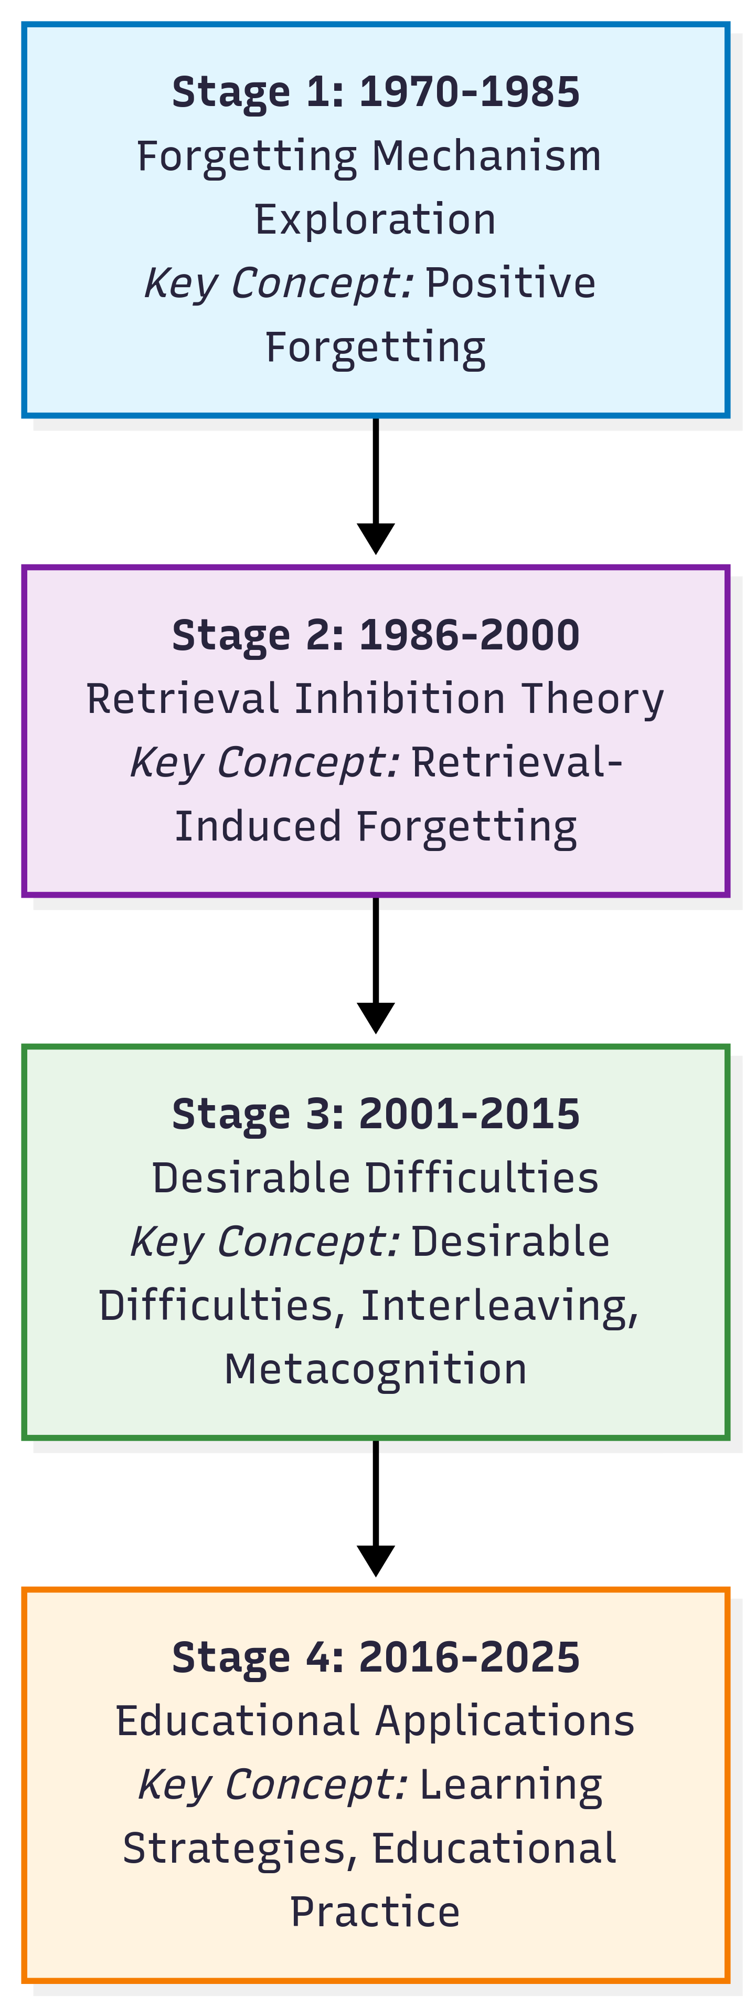

Untitled diagram _ Mermaid Chart-2025-08-16-232846.png

**Figure 14.** A summary flowchart of Robert Bjork’s research trajectory, illustrating the four key stages of his career, the main conceptual innovations at each stage, and the overall progression from basic research to theoretical innovation and educational application.

**研究的核心发现可以总结如下：**

1. **清晰的演化路径**：Bjork的学术创新并非随机的灵感涌现，而是呈现出显著的路径依赖与知识累积特征。从第一阶段对“遗忘”机制的探索，到第二阶段“检索抑制”理论的建构，再到第三阶段“必要难度”框架的整合，最终走向第四阶段的“教育应用”，其思想演化遵循着一条从基础到应用、从现象到理论、从分析到整合的清晰逻辑链条。
2. **数据驱动的论证**：本研究展示了知识图谱方法在学术思想史研究中的强大能力。词频演化图（WordFreqOverTime.csv）直观地揭示了研究范式的转移；主题图谱（ThematicMap.csv）与因子分析（FactorialAnalysis.csv）可视化了概念的聚类与整合；合作网络（CollabNet.csv）与共被引网络（CoCitNet.csv）则分别展现了思想产生的社会性土壤与知识基础。这些数据驱动的方法，为我们客观、系统地理解一位科学家的创新模式提供了可能。
3. **理论与实践的结合**：Bjork的案例完美诠释了“转化型科学”的精髓。他的研究始于对记忆底层机制的好奇，但最终回归到“如何促进人类有效学习”这一宏大命题。其思想从实验室走向课堂的演化轨迹，为我们理解基础研究如何能对社会实践产生深远影响，提供了一个宝贵的范本。

**研究的价值与局限性：**

本研究的价值在于，它为科学知识社会学提供了一个数据驱动的、微观层面的理论创新案例，并展示了如何运用计量方法，将抽象的思想史研究，转化为具体、可视、可分析的知识图谱。

然而，本方法也存在其局限性。知识图谱分析能够高效地描绘出思想演化的“骨架”与“网络”，但难以捕捉到科学家内在的思想动机、非正式的学术交流以及那些未被文献记录的“灵光一闪”的时刻。它呈现的是“结果”的结构，而非“过程”的全貌。未来的研究，可将此种计量分析方法与传统的思想史文本分析、学者访谈等定性方法相结合，以期获得更为全面和立体的理解。

综上所述，Robert Bjork的学术生涯，为我们理解科学创新是如何在个体层面发生、发展并最终产生巨大影响的，提供了一个极其丰富和深刻的样本。他的故事雄辩地证明了，一项伟大的科学事业，源于对核心问题的长期坚持，成于跨学科思想的创造性综合，最终旨在将科学知识转化为增进人类福祉的实践。

# 9. 预期贡献与理论框架

* **理论贡献**：
  + 提供科学知识社会学视角下的个体层面理论创新案例；
  + 展示计量与知识图谱方法在思想演化研究中的应用范式；
  + 揭示认知心理学范式转变在个体学者轨迹中的具体呈现，说明基础研究如何转化为教育实践原则。
* **理论框架**：
  + 库恩范式转变理论用于解释微观层面的阶段转换；
  + 创新演化模型（variation–selection–retention）解释概念的产生、筛选与保留；
  + 科学知识图谱理论（Chen, 2006）提供主题聚合、突发与桥梁知识的可视分析工具。

# 参考文献

Anderson, M. C., Bjork, R. A., & Bjork, E. L. (1994). Remembering can cause forgetting: Retrieval dynamics in long-term memory. *Journal of Experimental Psychology: Learning, Memory, and Cognition, 20*(5), 1063–1087. https://doi.org/10.1037/0278-7393.20.5.1063

Bjork, R. A. (1970). Positive forgetting: The noninterference of items intentionally forgotten. *Journal of Verbal Learning and Verbal Behavior, 9*(3), 255–268. https://doi.org/10.1016/S0022-5371(70)80059-7

Chen, C. (2006). CiteSpace II: Detecting and visualizing emerging trends and transient patterns in scientific literature. *Journal of the American Society for Information Science and Technology, 57*(3), 359–377. https://doi.org/10.1002/asi.20317

Pashler, H., McDaniel, M., Rohrer, D., & Bjork, R. A. (2008). Learning styles: Concepts and evidence. *Psychological Science in the Public Interest, 9*(3), 105–119. https://doi.org/10.1111/j.1539-6053.2009.01038.x

Schmidt, R. A., & Bjork, R. A. (1992). New conceptualizations of practice: Common principles in three paradigms suggest new concepts for training. *Psychological Science, 3*(4), 207–217. https://doi.org/10.1111/j.1467-9280.1992.tb00029.x